ПАСПОРТ
воинского захоронения

Российская Федерация |  | 61:22:0150201:180 |  | 61-632
^{(страна)} |  | (кадастровый номер земельного участка) |  | (государственный учётный номер)
Российская Федерация, Ростовская область, Миллеровский район, центр сл. Машлыкино, пер. Школьный, рядом с сельским клубом. Братская могила.
(адрес (при наличии) или местоположение)
1. Место и дата захоронения | центр сл. Машлыкино, пер. Школьный, рядом с сельским клубом. Братская могила.
 | (место, дата захоронения (создания))
2. Вид захоронения | Памятник Павшим воинам. Воинское захоронение. Великая Отечественная война.
 | (вид захоронения и период истории России, к которому оно относится)
3. Размеры захоронения и его состояние | Захоронение размером 12 x 12 м.
 | ^{(ширина и длина захоронения)}
 | Ограждение по периметру металлическое.
 | ^{(наличие и тип ограждения)}
 | Состояние захоронения «удовлетворительное».
 | (состояние захоронения: хорошее, удовлетворительное или аварийное)
4. Краткое описание памятника (надгробия)  на захоронении | Мемориальная плита, высота – 152 см., изготовлена из мрамора. На надгробии имеется надпись «Вечная слава героям, павшим в боях за свободу и независимость нашей Родины 1941-1945» Реконструкция памятника в 2020 году.

5. Количество захороненных:

Всего | В том числе
 | известных | неизвестных
12 | 2 | 10

6. Сведения о захороненных:

№  п/п | Должность,  подразделение/  воинская  часть | Воинское  звание | Фамилия, Имя, Отчество | Дата  рождения | Дата  гибели  (смерти) | Откуда  перезахо-  ронен
1. |  | Старший сержант | Цоверов И.А. |  | 08 января  1943
2. |  | Рядовой | Шляховенко А.И. |  | 28 июля  1943

7. Сведения об организациях, осуществляющих шефство над воинским захоронением:

Над захоронением шефствуют работники Машлыкинского сельского клуба.

8. Фотоснимок захоронения | 9. Схема расположения захоронения

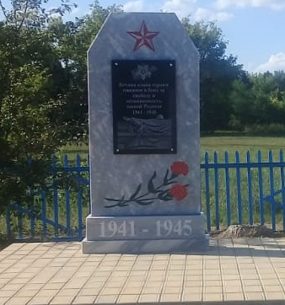 | 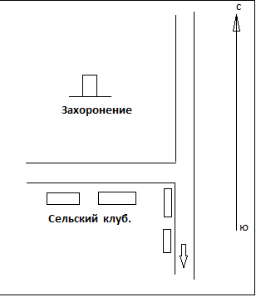

Координаты расположения захоронения (ГЛОНАСС (GPS)) | С 48 56 57.18586 | В 39 46 58.73042

10. Дополнительная информация о захоронении:

11. Подписи заинтересованных должностных лиц:

Представитель органа местного самоуправления | Глава Администрации  Титовского сельского поселения  Е.В. Нырненко

М.П.
«_____» _________________ 202__ г.

Представитель Министерства обороны Российской Федерации | Военный комиссар  Миллеровского, Тарасовского и Чертковского районов  С.В. Исаенко

М.П.
«_____» _________________ 202__ г.

